***Мотовездеход***

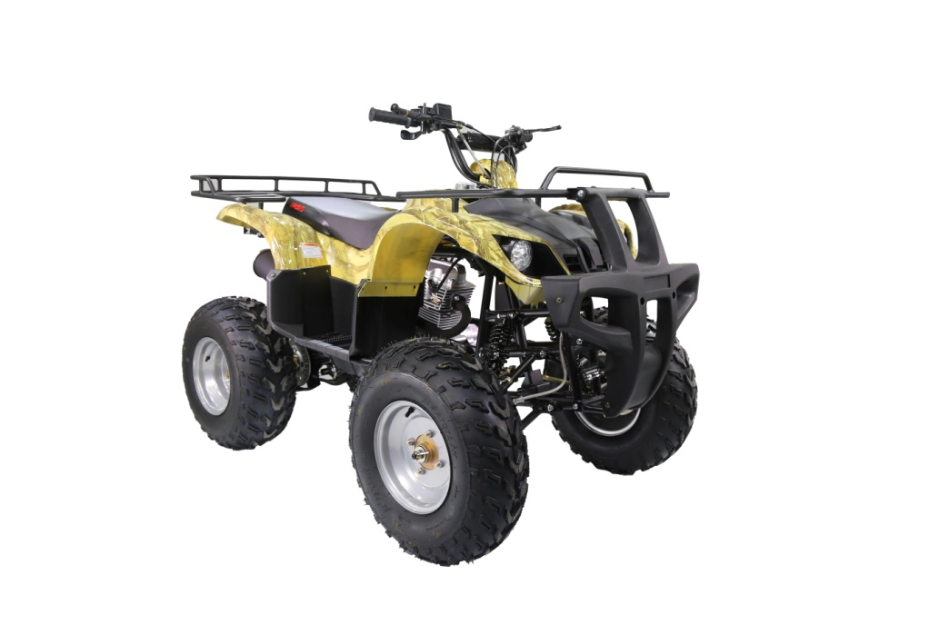

***JAEGER 200***

***Руководство по эксплуатации***

# 

# 1. Меры безопасности при эксплуатации мотовездехода.

**Мотовездеход - это не игрушка. Вождение мотовездехода сопряжено с большим риском.** Управление мотовездеходом отличается от вождения других транспортных средств, включая мотоциклы и автомобили. Опасность опрокидывания может возникнуть даже при выполнении таких обычных маневров, как поворот, езда по склонам или преодоление препятствий, если вы не примете надлежащих мер предосторожности.

**Внимание!**Данныймотовездеход не является игрушкой. Никогда не оставляйте детей у мотовездехода без присмотра. Никогда не допускайте детей к управлению мотовездеходом без предварительной подготовки. Предложите ребёнку ознакомиться с данной инструкцией, прежде чем приступить к эксплуатации мотовездехода.

**Внимание**!Данныймотовездеход не предназначен для движения по дорогам общего пользования. Чтобы обезопасить Ваших детей от выезда на дороги общего пользования, мотовездеходоснащён системой дистанционной блокировки зажигания.

**Внимание!** Для того, чтобы мотовездеход продолжал отвечать требованиям экологии и безопасности, пожалуйста, выполняйте техническое обслуживание согласно графика и инструкций, приведенных в данном руководстве и в сотрудничестве с продавцом или уполномоченной сервисной станцией.

Во время движения всегда держите обе руки на руле, а ноги - на подножках мотовездехода. Управляйте мотовездеходом на скорости, соответствующей типу местности, условиям видимости и условиям эксплуатации мотовездехода, а также вашему опыту.

**Внимание!** Запрещается выполнять разного рода трюки, такие как езда на заднем колесе, прыжки и др.

**Внимание!** При работе двигателя глушитель и другие детали выпускной системы сильно нагреваются и остаются горячими некоторое время после остановки. Не прикасайтесь к ним и избегайте контакта деталей системы выпуска с горючими материалами. Останавливайте мотовездеход вдали от сухой травы и легковоспламеняющихся веществ.

Не превышайте пределов и ограничений, касающихся режимов обкатки, максимальной скорости и нагрузки, износа тормозных колодок, давления воздуха в шинах и износа их протектора.

Конструкция мотовездехода полностью отвечает действующим на день выпуска стандартам безопасности и нормам по содержанию вредных веществ в отработавших газах.

**Внимание!** Запрещается перевозить на мотовездеходе пассажиров.

Перед каждой поездкой контролируйте техническое состояние мотовездехода в соответствии с разделом «Осмотр перед поездкой».

**2. Предпродажная подготовка и комплектность.**

Торговая организация, занимающаяся реализацией мототехники, обязана провести комплекс работ по предпродажной подготовке в соответствии с «Руководством по предпродажной подготовке».В состав предпродажной подготовки входят следующие работы:

1. Распаковка.
2. Проверка комплектности.
3. Установка в рабочее положение узлов и деталей, снятых с мотовездехода производителем для удобства транспортировки.
4. Подготовка к эксплуатации, включая проверку работоспособности систем мотовездехода, и, в случае необходимости, их регулировку.

**При покупке мотовездехода внимательно проверьте:**

1. Правильность и полноту заполнения продавцом талона предпродажной подготовки с указанием даты продажи и названия организаций, проводивших предпродажную подготовку и продажу.
2. Соответствие номеров рамы и двигателя на мотовездеходе и в талоне предпродажной подготовки. Номер рамы отштампована табличке, установленной на передней части рамы; серийный номер двигателя отштампован на левой стороне нижней части картера двигателя.
3. Наличие в талоне предпродажной подготовки печатей или штампов и подписей представителей торгующей организации и организации, проводившей предпродажную подготовку.
4. Комплектность - к каждому мотовездеходу прилагаются:

4.1 руководство по эксплуатации с гарантийными и сервисными талонами – 1 шт.;

4.2 комплект инструментов – 1 компл.;

4.3 ключ замка зажигания – 2 шт.;

**3. Расположение основных узлов.**

4

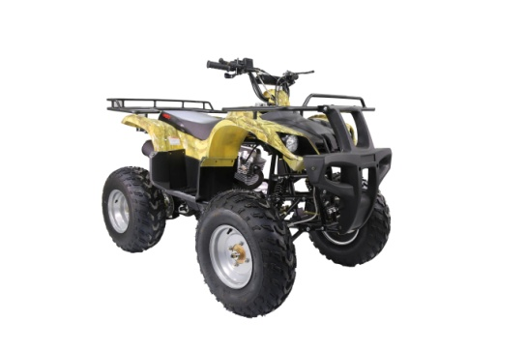

3

2

3

6

5

1 – Глушитель

7

2 – Сиденье

6

5

3 – Блок переключателей

4 – Спидометр

10

1

5 – заднее колесо

9

8

6 – переднее колесо

Рис. 1 – Вид спереди 7–передний бампер

7

5

8 – передняя фара

120

9

9 – подножка

10 – передний амортизатор

140

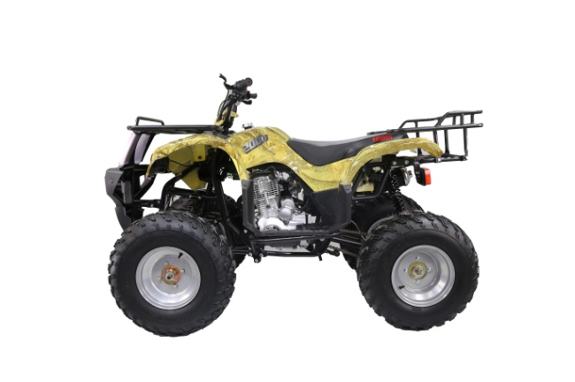

1340

170

12 – рычаг управления дросселем

13 – рычаг переключения передач(D-N-R)

160

150

14 – ручка заднего тормоза

15 – заднее крыло

16 – переднее крыло

120

17 – аккумуляторная батарея

Рис. 2 – Вид слева

**4.Органы управления и приборы**

**Замок зажигания**имеет 2 фиксированных положения:

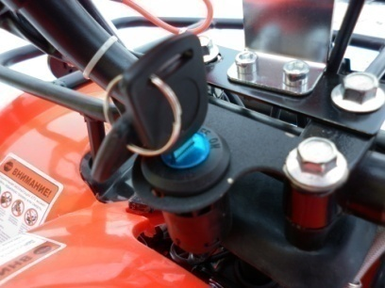“OFF” – выключены все электрические цепи мотовездехода. В этом положении ключ может быть извлечён из замка зажигания.

“ON” – двигатель может быть запущен, если коробка установлена в нейтральное положение. В этом положении нельзя извлечь ключ из замка зажигания.

Рис. 4 – замок зажигания

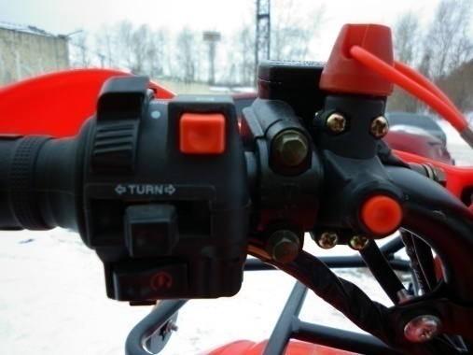**Блок переключателей на руле** включает в себя:

1 –кнопка электростартера. Служит для запуска двигателя.

2

3

**Внимание!** Запуск двигателя с помощью электростартера возможен только при включенной нейтральной передаче и нажатом рычаге тормоза.

Поверните ключ зажигания в положение ON, нажмите рычаг тормоза включите нейтральную передачу, и нажмите на кнопку электростартера. Сразу после запуска двигателя отпустите кнопку.

1

Рис. 5 – блок переключателей

2 – выключатель Двиг/Стоп. Имеет 2 фиксированных положения: “OFF” - система зажигания выключена; запуск двигателя невозможен, состояние других электрических цепей мотовездехода зависит от положения ключа в замке зажигания.“ON” - система зажигания включена; двигатель можно запустить.

3 – выключатель фары имеет 2 фиксированных положения “OFF” – фара выключена, “ON” – фара включена

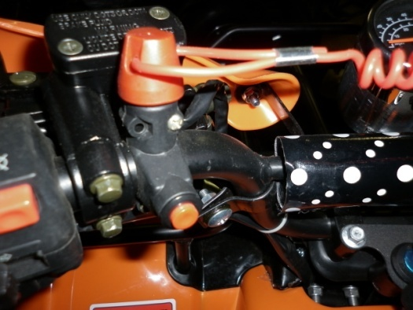**Аварийный выключатель двигателя (рис. 6)** служит для остановки двигателя, в случае падения водителя.

**Внимание!** Перед началом поездки на мотовездеходе, проконтролируйте, чтобы шнурок аварийного выключателя был пристёгнут к запястью ребёнка.

Рис. 6 – аварийный выключатель двигателя

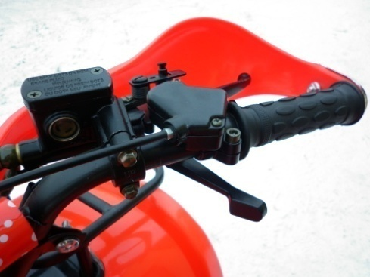

**Рычаг управления дросселем (Рис.7).** Рычаг управления дросселем используется для регулирования скорости. Для увеличения скорости плавно нажмите на рычаг большим пальцем правой руки; для уменьшения скорости - отпустите (при этом дроссель переместится под действием пружины в положение, соответствующее работе на холостом ходу.

Рис. 7 – рычаг управления дросселем

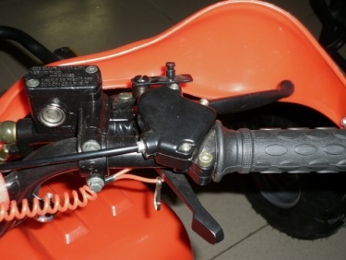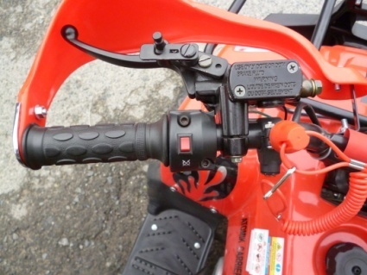**Рычаги переднего и заднего тормозов.**

Для уверенной остановки мотовездеходоснащён передними и задним тормозами. Рычаги управления находятся на руле: рычаг передних тормозов – справа (рис. 8); рычаг задних тормозов – слева (рис. 9). Кроме того, имеется возможность фиксации рычага заднего тормоза (стояночный тормоз) (рис.9).

Рис. 9 – рычаг заднего тормоза

Рис. 8 – рычаг переднего тормоза

**5.заправка мотовездехода топливом.**

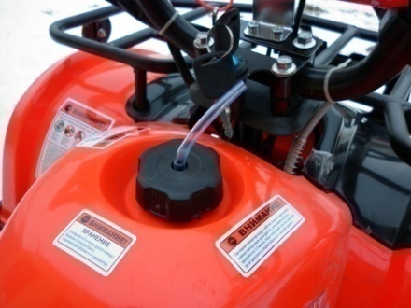**Внимание!** Заправку мотовездехода проводите при заглушенном двигателе. . После остановки двигателя дайте ему и деталям выпускной системы остыть в течение нескольких минут. Не заправляйте мотовездеход вблизи источников открытого огня и не курите во время заправки.

Откройте пробку бензобака

Рис. 10 – крышка бензобака

Залейте в бак бензин с октановым числом не ниже 90.

Уровень топлива в баке заправленного мотовездехода не должен превышать нижней поверхности крышки бензобака, т.е. должен быть ниже кромки горловины бензобака на 4-5 см.

**Внимание!** Не допускайте розлива топлива во время заправки. Не переполняйте бак выше указанного уровня

**6.Осмотр перед поездкой**

# 6. Осмотр перед поездкой

Перед поездкой на мотовездеходе контролируйте его техническое состояние. Особое внимание обращайте на исправность деталей, узлов и систем, влияющих на безопасность движения.

|  |  |
| --- | --- |
| Рулевое управление | Надежность закрепления руля. Отсутствие люфтов в шарнирах рулевых тяг. Отсутствие заедания и сопротивления при повороте руля |
| Тормоза | Эффективность работы переднего и заднего тормозов, соответствие регулировок регламентированным данным руководством. Свободный ход, измеренный на конце рычага заднего тормоза должен составлять 10-20мм, рычага переднего тормоза 10-20мм. |
| Шины | Давление воздуха в шинах (нижний предел – 20kPa; верхний предел – 25kPa.), отсутствие повреждений – трещин, порезов. Наличие протектора глубиной не менее 2,5 мм. |
| Топливо | Достаточное количество топлива для поездки. |
| Моторное масло | Достаточный уровень масла в картере двигателя. |
| Светотехника | Функционирование и чистота фары |
| Рычаг привода дроссельной заслонки | Легкость перемещения, отсутствие заеданий, возвращение в исходное положение без внешних воздействий |

**7. Запуск двигателя**

# Внимание! Перед запуском двигателя вы должны проверить количество топлива в бензобаке и уровень моторного масла в картере двигателя.

**Внимание!** Не запускайте двигатель в закрытом помещении, т. к. выхлопные газы токсичны и могут вызвать тяжелое отравление!

При запуске холодного двигателя, вытяните рычажок воздушной заслонки до конца вверх, и опускайте по мере прогрева двигателя и набора оборотов.

Нажмите на рычаг тормоза, включите нейтральную передачу, затем вставьте ключ в замок зажигания, поверните его по часовой стрелке в положениеONинажмите на кнопку пуска двигателя (электростартера).

**Внимание!** Отпустите кнопку пуска, как только двигатель запустился. Не удерживайте ее нажатой непрерывно более 4-5сек.

**Внимание!**Не забывайте опускать рычажок воздушной заслонки после прогрева двигателя. В противном случае резко возрастёт расход топлива и токсичность выхлопа, двигатель будет работать с перебоями.Прогрейте двигатель до тех пор, пока он не будет устойчиво работать на холостых оборотах и быстро, без «провалов» набирать обороты при нажатиерычага привода дросселя. Опустите до конца вниз рычажок воздушной заслонки. Если двигатель не запустился, сделайте паузу 10-15сек., прежде, чем повторить попытку.Запуск прогретого двигателя, нажмите рычаг тормозаеслипри нажатии на кнопку пуска прогретый двигатель не запустился в течение 2-3 сек., нажмите рычаг привода дросселя на 1/8 – 1 /4 хода.

# 8. Основы управления мотовездеходом

**8.1. Начало движения.**

Запустите и прогрейте двигатель согласно п.7 «Запуск двигателя».

**Внимание.** Прежде чем начать движение, убедитесь, что не создадите помех другим участникам дорожного движения и включите левый указатель поворота.

**Внимание!**Резкоенажатие рычага привода дросселя может служить причиной рывка, пробуксовки и даже переворота мотовездехода. Будьте особенно осторожны при начале движения и разгоне на мокрой, скользкой дороге.

**Внимание!** Включение переднего хода или передачи заднего хода осуществляйте при отпущенном рычаге управления дросселем (на холостых оборотах).

**8.2. Регулировка скорости**

Скорость мотовездехода регулируется нажатием рычага привода дросселя: поворот от себя – ускорение (нажимать плавно), при отпускании рычага происходит его возвращение в исходное положение, что приводит к замедлению движения.

**Внимание!** Избегайте резких манипуляций с рычагом управления дросселем, особенно при прохождении поворотов и при движении по скользкой дороге.

**8.3.Торможение**

Во избежание возникновения аварийных ситуаций, связанных с резким торможением, заблаговременно снижайте скорость при приближении к препятствию или месту остановки. Рекомендуется осуществлять торможение посредством совместного использования переднего и заднего тормозов. Для торможения отпустите рычаг привода дросселя и нажмите на рычагзаднего тормоза и рычагпереднего тормоза, соизмеряя усилие нажатия с необходимым темпом замедления мотовездехода. Помните, что резкое торможение может привести к блокировке колес, заносу и опрокидыванию мотовездехода.

**Внимание!** Будьте особенно осторожны при движении по мокрой, скользкой дороге, так как в этом случае резко возрастает тормозной путь и вероятность возникновения заноса из-за ухудшения сцепления шин мотовездехода с дорожным полотном. Кроме того, снижается эффективность тормозов из-за увлажнения тормозных колодок.

**8.4. Остановка и стоянка**

Включите заблаговременно указатель поворота, чтобы предупредить других участников движения о своем намерении остановиться. Торможение осуществляйте в соответствии с рекомендациями, изложенными в пункте «торможение». После полной остановки мотовездехода заглушите двигатель, повернув ключ зажигания в положениеOFF.

**Внимание!** Не выключайте зажигание во время движения мотовездехода, т.к. в этом случае произойдет размыкание электрических цепей, что может привести к аварии.

# 9. Вождение мотовездехода

**Внимание**! Данный мотовездеход, предназначенный для активного отдыха, должен использоваться только опытными водителями. Даже если вы имеете определенный опыт вождения других внедорожных машин и мотоциклов, вождение мотовездехода требует специальных навыков, приобретаемых во время его практического применения.

Если вы не обладаете опытом вождения, то вам необходима тренировка. Начинающим рекомендуется начинать тренировки под руководством профессионального инструктора. Даже если вы являетесь опытным водителем, для начала ознакомитесь с работой мотовездехода на малой скорости. Не пытайтесь достичь максимальной скорости до тех пор, пока вы полностью не ознакомились с управлением мотовездехода и его техническими характеристиками.

Внимательно изучите местность, по которой вы собираетесь ездить на мотовездеходе. Будьте осторожны при езде по незнакомой местности. Остерегайтесь ям, камней или корней, а также других скрытых препятствий, которые могут привести к опрокидыванию мотовездехода.

Во время езды по незнакомой местности продвигайтесь на малой скорости и будьте предельно осторожны. При вождении мотовездехода обращайте внимание на изменение условий местности.

Не рекомендуется ездить на мотовездеходе по слишком неровной, скользкой или рыхлой местности, до тех пор, пока вы не приобретете навыки, необходимые для управления мотовездеходом. Несоблюдение осторожности при езде по неровной, скользкой или рыхлой поверхности может привести к потере сцепления с поверхностью или потере контроля над транспортным средством, что может стать причиной возникновения несчастного случая, включая опрокидывание.

Во время вождения мотовездехода держите обе руки на рукоятках, а обе ноги на подножках. Управление одной рукой или снятие хотя бы одной ноги с подножки снижает возможность контролирования мотовездехода либо может привести к потере равновесия и падению с мотовездехода. Если вы снимете ногу с подножки, то она может попасть под заднее колесо, что может привести к травме или несчастному случаю.

**Внимание!**Для ознакомления с мотовездеходом выберите просторную, плоскую местность. Убедитесь, что в этом месте нет никаких препятствий или других водителей. Прежде, чем попытаться проехать по более сложному участку местности, вам необходимо отработать управление дросселем, тормозами, процедурой переключения передач, а также техникой поворота.

**Повороты на мотовездеходе**

Для достижения максимальной тяги во время езды по бездорожью два задних колеса жестко блокируются на оси и вращаются одновременно с одинаковой скоростью. Однако, несмотря на то, что колеса с внутренней стороны поворота могут проскальзывать или терять сцепление с поверхностью, мотовездеход противодействует повороту.

С приближением к повороту снизьте скорость и начинайте поворачивать руль в требуемом направлении. При этом перенесите основной вес на внешнюю по отношению к повороту подножку (противоположную требуемому направлению поворота) и наклоните верхнюю часть тела в сторону поворота. Для поддержания постоянной скорости во время осуществления поворота используйте рычаг управления дросселем. При этом маневре колеса с внутренней по отношению к повороту стороны будут слегка проскальзывать, что даст мотовездеходу возможность правильно совершить поворот.

В случае если поверхность скользкая или рыхлая, перемещение корпуса вперед может способствовать переносу большей части веса вашего тела на передние колеса.

**Подъем в гору**

**Внимание!**Запрещается пользоваться мотовездеходом для преодоления возвышенностей со слишком крутыми или слишком сложными для вас склонами. Вероятность опрокидывания мотовездехода на крутой возвышенности значительно выше, чем на небольших подъемах.

При подъеме на возвышенность важно, чтобы Вы перенесли центр тяжести Вашего тела вперед по отношению к мотовездеходу. Это можно сделать, наклонившись вперед, а при преодолении более крутого подъема - встать на подножки и наклониться вперед через руль.

При подъеме на возвышенность поддерживайте постоянную скорость.

**При потере поступательной скорости:**

1. Перенесите центр тяжести тела вперед
2. Нажмите на тормоз
3. После остановки включите стояночный тормоз.

**Если вы начали откатываться назад:**

1. Перенесите центр тяжести тела вперед
2. Ни в коем случае не нажимайте на задние тормоза при скатывании назад
3. Нажмите на передние тормоза
4. После полной остановки задействуйте задние тормоза, а затем используйте стояночный тормоз.

Если ваш мотовездеход заглох или остановился, и вы считаете, что сможете продолжить подъем, осторожно запустите двигатель и убедитесь в том, что при начале движения передние колеса мотовездехода не оторвутся от поверхности, поскольку это может привести к потере контроля. Если вы не можете продолжить подъем, сойдите с мотовездехода со стороны подъема. Вручную разверните мотовездеход и спуститесь с возвышенности.

Если вы начнете откатываться назад, не используйте задние тормоза для остановки мотовездехода.

**Спуск с возвышенности**

При спуске на мотовездеходе с возвышенности, перенесите центр тяжести тела насколько возможно назад, в сторону подъема. Передвиньтесь назад так, чтобы вы могли сидеть с полностью вытянутыми руками. Неправильное применение тормозов может привести к потере сцепления с поверхностью.

Спускайтесь с возвышенности по прямой линии. Старайтесь не спускаться с возвышенности под таким углом, при котором мотовездеход может сильно наклониться в одну сторону. Осторожно выбирайте маршрут продвижения и спускайтесь с такой скоростью, при которой вы сможете своевременно отреагировать на появляющиеся препятствия.

**Езда по наклонной поверхности**

Для пересечения наклонных поверхностей на мотовездеходе необходимо правильно распределить вес для поддержания равновесия. Наклоните корпус тела в направлении вершины возвышенности и старайтесь не делать резких поворотов как в направлении вершины, так и в направлении спуска с возвышенности.

Если ваш мотовездеход начинает опрокидываться, плавно поверните руль в направлении спуска с возвышенности, при условии, что на вашем пути нет никаких препятствий. После восстановления равновесия плавно поверните руль в необходимом вам направлении.

**Пересечение мелководных потоков**

На мотовездеходе можно пересечь мелководные потоки с максимальной глубиной 20 см. Пересекайте поток в тех местах, где нет больших углублений, старайтесь не наезжать на камни или другие препятствия, которые могут быть скользкими и стать причиной опрокидывания мотовездехода. После преодоления водной преграды проверьте тормоза. В случае необходимости затормозите несколько раз, чтобы дать высохнуть тормозным колодкам.

**Вождение по пересеченной местности**

Во время передвижения по пересеченной местности наблюдайте за появлением препятствий, которые могут нанести повреждения мотовездеходу, либо привести к опрокидыванию или к несчастному случаю. Следите за тем, чтобы ваши ноги всегда находились на подножках, избегайте скачков мотовездехода, поскольку это может привести к потере контроля над мотовездеходом. Не пытайтесь переехать через большие препятствия такие, как большие камни или поваленные деревья.

**Скольжение и занос**

В случае возникновения вероятности скольжения передних колес на рыхлой или скользкой поверхности, перенесите центр тяжести вашего тела на передние колеса.

Если задние колеса мотовездехода начали скользить в сторону, контроль над машиной может быть восстановлен (при условии, что для этого есть пространство) поворотом руля в сторону скольжения. Не рекомендуется нажимать на тормоза или ускорять движение, пока вы не исправите скольжение.

# 10. Обкатка мотовездехода

Надежность, безотказная и долговечная работа мотовездехода зависят от начального периода эксплуатации. Во время обкатки происходит приработка рабочих поверхностей деталей и узлов.

**Продолжительность обкатки мотовездехода установлена равной 500 км.** При обкатке выполняйте следующие требования: необходимо менять число оборотов двигателя и не давать работать двигателю на постоянной скорости длительное время, не перегружать двигатель, избегать езды по тяжелым дорогам.

Рекомендуемые пределы по открытию дроссельной заслонки двигателя в период обкатки.

|  |  |
| --- | --- |
| Пробег | Предел открытия дроссельной заслонки |
| Первые 200 км | Меньше 1/2 хода рукоятки управления дросселем |
| Первые 500 км | Меньше 3/4 хода рукоятки управления дросселем |

**Внимание!** Вовремя выполненное техническое обслуживание обеспечит оптимальную работоспособность двигателя.

# 11. Техническое обслуживание

Периодичность технического обслуживания в гарантийный и послегарантийный период.

|  |  |  |  |
| --- | --- | --- | --- |
| Операции | 200 км (ТО-1) | 500 км (ТО-2) | 1000 км (ТО-3) |
| Аккумулятор | Проверка | Проверка | Проверка |
| Свеча зажигания | Очистка | Очистка | Очистка |
| Тормоза | Регулировка | Регулировка | Контроль износа накладок тормозных колодок, регулировка |
| Моторное масло | Замена | Замена | Замена |
| Масляный фильтр | Очистка | Очистка | Очистка |
| Зазоры клапанов | Проверка | Проверка, регулировка | Проверка, регулировка |
| Сцепление | Проверка | Проверка, регулировка | Проверка, регулировка |
| Воздушный фильтр | Проверка | Продувка | Продувка |
| Карбюратор | Проверка | Проверка | Проверка |
| Шины | Проверка | Проверка | Проверка |
| Рулевое управление | Проверка | Подтяжка | Проверка, регулировка, смазка |
| Крепеж | Подтяжка | Подтяжка | Подтяжка |

Техническое обслуживание мотовездехода выполняйте в соответствии с таблицей.

Если вашмотовездеход эксплуатируется в тяжелых условиях (длительная работа на полной мощности или эксплуатация на пыльных дорогах), некоторые виды обслуживания, для повышения надежности работы, следует выполнять чаще.

**11.1. Аккумулятор**

Для запуска двигателя и нормальной работы приборов светотехники и сигнализации необходимо наличие заряженного аккумулятора, который расположен под задним крылом слева.

На мотовездеходе установлен аккумулятор необслуживаемого типа. Номинальное напряжение аккумулятора 12 В., емкость – 5 А.ч.

В случае длительного перерыва в эксплуатации мотовездехода, отключайте клемму «-» от бортовой сети и периодически подзаряжайте аккумулятор постоянным током не более 0,5А.

**Внимание!** Не допускайте длительного хранения аккумулятора в разряженном состоянии, т.к. это резко снижает срок его службы и может привести к преждевременному выходу его из строя.

**11.2.Предохранитель**

Плавкий предохранитель защищает электрическую схему от короткого замыкания. Он установлен в капсулу, расположенную рядом с аккумулятором. При отсутствии напряжения в электрической сети проверьте исправность предохранителя. Если предохранитель вышел из строя, замените его на аналогичный (ток 15А). Следите за чистотой контактных поверхностей предохранителя.

**11.3. Свеча зажигания**

**Внимание!** Во время работы двигателя свеча и другие его части нагреваются до высоких температур, поэтому, во избежание получения ожогов, дайте двигателю охладиться, прежде чем приступить к демонтажу свечи.

На двигателемотовездехода установлена свеча зажигания C7HSA. Заменяйте свечу только на аналогичную.

**Внимание!** При демонтаже свечи не допускайте попадания грязи и посторонних предметов через свечное отверстие внутрь цилиндра.

Очистку свечи от нагара производите после пробега первых 200 км, 500 км, 1000 км и далее с интервалом 500км. Для этого выверните ее из свечного отверстия головки цилиндра, очистите от твердых частиц нагара и промойте растворителем или чистым бензином. Прежде, чем установить свечу на место проконтролируйте зазор между ее электродами, который должен составлять 0,6..0,7 мм. Регулировку зазора осуществляйте подгибанием бокового электрода.

**11.4. Моторное масло**

**Проверка уровня масла в картере двигателя.**

Установите мотовездеход на горизонтальной площадке, выверните щуп 1, расположенный с правой стороны картера двигателя. Масло должно быть на уровне между нижней3 и верхней2 метками щупа (рис 12). При необходимости, долейте масло для четырехтактных двигателей вязкостью SAE 10W40.

Рис.12 – проверка уровня масла

**Внимание!** Используйте только специальное масло для четырехтактных двигателей. Не смешивайте масла различных типов.

Периодичность замены моторного масла – согласно разделу «Техническое обслуживание».

**Внимание!** Не допускайте эксплуатации мотовездехода с недостаточным уровнем масла в двигателе, т. к. это приведет к выходу его из строя. Своевременно осуществляйте замену масла – от этого зависит надежность и долговечность двигателя Вашего мотовездехода.

**11.5 Замена моторного масла и промывка масляного фильтра.**

**Внимание!** Сливая масло из прогретого двигателя, соблюдайте осторожность, т.к. оно имеет высокую температуру.

Прогрейте двигатель в течение 4-5мин. Осторожно вывернув щуп и пробку сливного отверстия (рис. 12, поз. 1), слейте масло из картера двигателя в емкость для использованного масла. Затяните пробку сливного отверстия и залейте в картер двигателя 0,9 л моторного масла для четырехтактныхдвигателей вязкостью SAE 10W40, Через 20-30сек. проверьте уровень масла в картере двигателя посредством щупа.

**11.6 Тормоза**

Интенсивность износа фрикционных накладок тормозных колодок, а значит необходимость регулировки механизмов привода тормозов напрямую зависят от состояния дорожного покрытия и стиля вождения. При эксплуатации мотовездехода на грунтовых, пыльных или грязных дорогах, в условиях холмистой местности, а также при частых интенсивных торможениях накладки тормозных колодок изнашиваются значительно быстрее, чем в нормальных условиях, что влечет необходимость более частой замены тормозных колодок.

**Внимание!** Регулярно контролируйте состояние фрикционных накладок тормозных колодок. Если толщина накладки на каком-либо ее участке составляет менее 1,5 мм – замените тормозную колодку.

Рис.13Контроль остаточной толщины накладок

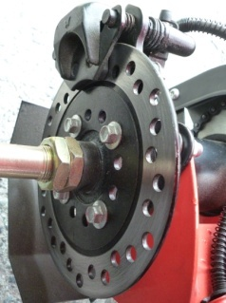Контроль толщины задних и передних накладок осуществляется визуальной оценкой толщины (рис.13).

**Обслуживание и регулировка тормозов переднихколес**

Тормоза передних колес приводятся в действие нажатием на рычаг, расположенный на руле справа. Регулировку тормозов передних колес следует осуществлять, вывесив передние колеса мотовездехода.

При отпущенном рычаге колеса должны вращаться свободно, без задевания тормозных колодок о тормозной диск колеса, а при плавном нажатии на рычаг тормоза торможение обоих передних колес должно начинаться одновременно.

Суппорт и тормозной диск

**Внимание!** Осуществляя регулировку привода тормозов передних колес, контролируйте синхронность момента начала торможения правого и левого колес при нажатии на рычаг тормоза. Помните, что **запаздывание момента начала торможения одного из передних колес может привести к неконтролируемому заносу, развороту или опрокидыванию мотовездехода.**

**11.7 Топливный шланг**

Регулярно контролируйте состояние топливного шланга. При обнаружении трещин, надрывов или других дефектов, а также в случае потери эластичности замените шланг новым. Срок службы топливного шланга четыре года.

**11.8 Воздушный фильтр**

Воздушный фильтр расположен под седлом. Отверните винт хомута и отсоедините каркас с полиуретановым фильтрующим элементом от карбюратора.

**Внимание!** Эксплуатация мотовездехода с загрязненным фильтрующим элементом ведет к потере мощности и увеличению расхода топлива.

**Промывка фильтрующего элемента.**

Аккуратно снимите фильтрующий элемент с каркаса, проверьте на отсутствие порывов и повреждений и, в случае обнаружения повреждений, замените.

**Внимание!** Эксплуатация мотовездехода с поврежденным фильтрующим элементом или без него недопустима, так как приводит к выходу из строя деталей двигателя. Никогда не запускайте двигатель без фильтрующего элемента.

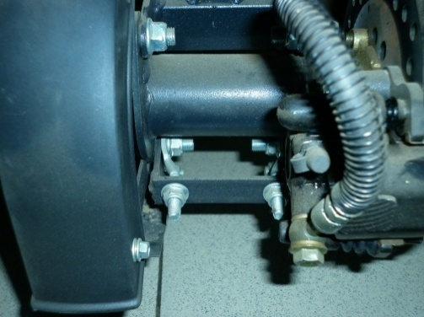Если фильтрующий элемент не имеет дефектов, погрузите его в емкость с негорючим очищающим раствором и промойте. Выжмите раствор из полиуретанового фильтрующего элемента, сжав его между ладонями. Не выкручивайте фильтрующий элемент, чтобы не повредить его, просушите или продуйте воздухом для удаления остатков моющего раствора, пропитайте моторным маслом и выжмите его, оставив слегка смоченным маслом. Установите фильтрующий элемент в корпус воздухофильтра. Убедитесь, что он занял правильное положение и надежно герметизирован. Закрепите крышку корпуса воздухофильтра .

При эксплуатации мотовездехода по пыльным и грязным дорогам необходимо промывать фильтрующий элемент чаще.

**11.9 Смазка и регулировка натяжения цепи**

А Б

Ресурс цепи зависит от ее своевременного обслуживания, которое сводится к периодической регулировке и смазке.

Рис.15 – Гайки растяжки (натяжители цепи)

**Внимание!** Применяйте специальную смазку для приводных цепей. Применение моторного масла и других смазочных материалов приводит к значительному сокращению срока службы цепи.

Регулировку натяжения цепипроизводите равномерным вращением гаек растяжек (рис.15 А), предварительно демонтировав защитный кожух и ослабив болты крепления задней оси к маятниковой вилке (рис.15 Б).

При достижении предела регулировки необходимо заменить цепь на новую. Для увеличения срока службы цепи заменяйте ее вместе с ведущей и ведомой звездами.

**12.10 Карбюратор**

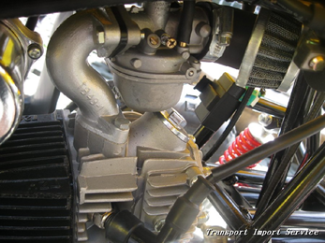Оптимальные мощностные, топливно-экономические и экологические параметры двигателя в значительной степени зависят от правильной работы карбюратора.

**Внимание!** Поскольку регулировка карбюратора является достаточно сложной, требующей большого опыта и соответствующей квалификации операцией, рекомендуем Вам, при необходимости, доверить ее выполнение специалистам сервисной станции.

Прежде чем приступить к регулировке карбюратора, убедитесь в том, что фильтрующий элемент воздухофильтра не загрязнен и не имеет дефектов (см. пункт11.8 «Воздушный фильтр»). Регулировку карбюратора начните с проверки свободного хода троса привода дросселя, который должен составлять 0,5-1,0 мм. Для его корректировки ослабьте контргайку упора оболочки троса под рычагом управления дросселем, и, вращая регулировочную гайку упора оболочки, установите ее в такое положение, при котором свободный ход оболочки троса будет составлять 0,5-1,0 мм. Регулировочную гайку упора зафиксируйте контргайкой.

Рис. 16 - Карбюратор

Процедуру регулировки холостого хода начните с прогрева двигателя до рабочей температуры.

**Процедура регулировки холостого хода.**

Вращением регулировочного винта по часовой стрелке обороты холостого хода увеличиваются; против часовой стрелки - уменьшаются.

**11.11 Шины**

Проверьте давление воздуха в шинах (нижний предел – 20kPa; верхний предел – 25kPa.), отсутствие повреждений – трещин, порезов. Измерять давление следует на холодных колесах. Протектор шин должен быть глубиной не менее 2,5 мм. В случае, если шины пришли в негодность необходимо заменить их на аналогичные.

**Внимание!** Недостаточное давление в шинах не только ускоряет их износ, но также значительно влияет на устойчивость и управляемость мотовездехода. Шина с пониженным

давлением затрудняет поворот, а с повышенным - сокращает пятно контакта колеса с дорогой, что может привести на скользкой дороге к заносу и потере контроля над мотовездеходом

# 12. Устранение неисправностей

При обнаружении неисправностей деталей, узлов и систем мотовездехода рекомендуем обращаться к квалифицированным специалистам станций технического обслуживания, уполномоченных на проведение гарантийного и послегарантийного ремонта производителем (продавцом).

Если неисправность возникла в пути, надеемся, что устранить ее Вам помогут рекомендации, приведенные в таблицевозможных неисправностей и методов их устранения.

|  |  |  |  |  |
| --- | --- | --- | --- | --- |
| **12.1. Двигатель не запускается** | | | | |
| Не поступает топливо в карбюратор  -отсоедините топливный шланг от приемного штуцера карбюратора и направьте в емкость для бензина | Отсутствует топливо в топливном баке | Залить топливо | | |
| Засорен или пережат топливопровод | Устранить засор или перегиб топливопровода. | | |
|  |  | | |
| Наличие топливного конденсата в цилиндре двигателя из-за чрезмерного переобогащения смеси   * отверните свечу зажигания и осмотрите электроды и изолятор; наличие влажной пленки или капель топлива свидетельствует о переобогащении смеси и выпадении топливного конденсата | Переобогащение топливной смеси. | Просушите свечу.  Не устанавливая ее на место нажмите рукоятку управления дросселем до упора, проверните несколько раз коленвал электростартером.  Заверните свечу на место, наденьте высоковольтный наконечник | | |
| Загрязненность фильтрующего элемента воздухофильтра или закупорка воздушного канала впускного тракта | Промойте фильтрующий элемент или устраните закупорку воздушного канала впускного тракта. | | |
| Неисправность свечи | Очистите и промойте растворителем или чистым бензином свечу, и, просушив ееповторите процедуру проверки искрового разряда. При его отсутствии замените свечу. | | |
| Отсутствует искровой разряд между электродами свечи   * к вывернутой из головки цилиндра свече присоедините наконечник высоковольтного провода и обеспечьте электрический контакт корпуса свечи с «массой» двигателя * включите зажигание и проверьте наличие искрового разряда в промежутке между электродами свечи в пусковом режиме при помощи электростартера или кик-стартера * по окончании проверки не забудьте выключить зажигание   Отсутствие искрового разряда свидетельствует о неисправности свечи или системы зажигания. | Неисправность системы зажигания. | Проверьте надежность электрических контактов и отсутствие обрывов кабелей в цепях системы зажигания.  Если проверка не привела к положительному результату – обратитесь к дилеру или уполномоченной СТО. | | |
| Неисправность системы зажигания. | Проверьте надежность электрических контактов и отсутствие обрывов кабелей в цепях системы зажигания.  Если проверка не привела к положительному результату – обратитесь к дилеру или уполномоченной СТО. | | |
| **12.2. Двигатель запускается, но глохнет на холостых оборотах** | | | | |
| Не работает система холостого хода карбюратора | Засорен жиклер холостого хода | | Прочистите, продуйте калиброванное отверстие жиклера холостого хода. | |
| Нарушена регулировка холостого хода | | Выполните регулировку холостого хода. | |
| **12.3. Двигатель запускается, но теряет мощность или работает с перебоями при наборе оборотов** | | | | |
| Переобеднение топливной смеси | Засорен главный топливный жиклер | | | Прочистите, продуйте калиброванное отверстие главного топливного жиклера |
| Переобогащение топливной смеси | Сильно загрязнен фильтрующий элемент воздухофильтра | | | Промыть или заменить фильтрующий элемент воздухофильтра |
| Частично закупорен или пережат впускной патрубок воздухофильтра | | | Восстановить нормальное сечение впускного тракта |
| **12.4. Двигатель не развивает заявленную мощность, склонен к перегреву** | | | | |
| Бедная топливная смесь | «Подсос» воздуха из-за негерметичности впускного тракта или нарушения уплотнений разъемов карбюратора | | | Устранить негерметичность, восстановить исправность уплотнений. |
| Засорены дозирующие элементы карбюратора | | | Промыть, продуть карбюратор |
| Топливо с октановым числом менее 90 | | | Заменить топливо |
| Детонация | Закоксовывание поршневых колец | | | Восстановить подвижность поршневых колец в канавках поршня. |
| Отложение нагара на деталях цилиндро-поршневой группы и выпускной системы | Чрезмерное отложение нагара в выпускном канале цилиндра, приемной трубе и глушителе | | | Очистить от нагара выпускной канал цилиндра, приемную трубу и глушитель |

# 

# 13. Процедура консервации

Если мотовездеход длительное время не эксплуатируется (в зимний период или по другой причине), его необходимо законсервировать.

* Если приближается срок замены моторного масла, заменяете его в соответствии с разделом 11.4 «Моторное масло».
* Перед консервацией тщательно вымойте и просушите мотовездеход.
* Слейте бензин из топливного бака и выработайте или слейте остатки бензина из карбюратора.
* Выверните свечу зажигания и залейте в цилиндр 3-5 см3 моторного масла. Несколько раз нажмите кнопку электростартера. Установите свечу на место.
* Отсоедините провода от аккумуляторной батареи, сначала отключив клемму «-». В процессе хранения контролируйте состояние аккумулятора в соответствии с разделом 11.1 «Аккумулятор».
* Нанесите с помощью пульверизатора или кисти консервационную смазку на поверхности хромированных и оцинкованных деталей. Обработайте виниловые и резиновые поверхности консервантом резины, окрашенные поверхности - автомобильным консервантом.
* Поддерживайте давление в шинах в соответствии с разделом 11.11 «Шины».

Храните мотовездеход в защищенном от солнечных лучей и осадков месте, вдали от отопительных приборов и агрессивных сред.

**Внимание!** Во время длительного хранения рекомендуем Вам закрывать мотовездеход защитным тентом.

# 

# 14. Процедура расконсервации

* Протрите мотовездеход
* Установите и подключите заряженную аккумуляторную батарею.
* Выверните свечу зажигания, и несколько раз нажмите на кнопку электростартера. Вверните свечу.
* Проверьте давление воздуха в шинах в соответствии с разделом 11.11 «Шины».
* Проведите полный осмотр и техническое обслуживание мотовездехода в соответствии с перечнем работ ТО-1 (моторное масло допускается не менять, если срок хранения составлял менее года или оно было поменяно при консервации).

# 15. Положение о гарантии

**15.1. Общие положения.**

На проданное транспортное средство устанавливается гарантийный срок эксплуатации 6 (шесть) месяцев с момента продажи или 500 (пятьсот) км пробега в зависимости от того, какое из указанных событий наступит ранее.

Производитель гарантирует исправность транспортного средства в целом, а так же нормальную работу его отдельных агрегатов, механизмов и деталей при условии проведения предпродажной подготовки в полном объеме и неукоснительного соблюдения требований настоящего руководства по эксплуатации.

В случае обнаружения во время гарантийного периода дефектов деталей, узлов и агрегатов производитель обязуется произвести их ремонт или замену.

**15.2. Гарантийные обязательства не распространяются:**

* на последствия от воздействия внешних факторов, таких как: хранение транспортного средства в несоответствующих условиях, ударов камней, промышленных выбросов, смолистых осадков деревьев, соли, града, шторма, молний, стихийных бедствий или других природных и экологических явлений. Устранение недостатков, которые возникли по перечисленным причинам, оплачивается покупателем.
* на детали и сборочные единицы, работоспособность (срок службы) которых зависит от интенсивности условие эксплуатации и стиля вождения владельца мотовездеходов.
* на приводные цепи, шины и диски колёс, трубки, шланги, амортизаторы, сидения, аккумуляторы, резинометаллические соединения, зеркала, педали и рычаги, багажник и его крепления, пыльники приводов, вышедшие из строя в результате прежде временного износа из-за не аккуратным обращением с изделием.
* на мотовездеход, который подвергался ремонту вне специализированного сервисного центра.
* на любые повреждения пластмассовых, стеклянных конструкций.
* на расходные детали и материалы (лампочки, светодиоды, предохранители, свечи зажигания, фильтры, масла тормозную жидкость, тормозные колодки, ремни и др.)
* на мотовездеход, используемый в спортивных соревнованиях, в коммерческих целях, а также вышедший из строя в результате перегрузки.
* На мотовездеход, непрошедший очередное техническое обслуживание (ТО)
* Продавец не несет ответственности за прямые, косвенные или случайный убытки, связанные с выходом мотовездеход из строя, например, расходы на перевозку неисправного мотовездехода, телефонные переговоры и т.п.

Все регулировочные работы (регулировка карбюратора, установка момента зажигания, балансировка колес, регулировка рулевого управления, прокачка тормозной системы, регулировка направления световых пучков фар и т.п.) и плановые ТО во время гарантийного периода производятся платно, на общих основаниях.

**15.3. Утрата гарантийных обязательств до истечения гарантийного периода происходит в следующих случаях:**

* отказа от проведения ТО или его несвоевременного проведения у дилера или уполномоченной производителем (продавцом) СТО
* не выполнения требований руководства по эксплуатации, в том числе указаний по применению эксплуатационных материалов (бензина, смазочных материалов и т.п.)
* проведения ремонта транспортного средства, на котором невозможно установить реальный пробег ввиду неисправности, отсутствия или замены спидометра без уведомления дилера или уполномоченной производителем (продавцом) СТО
* проведения покупателем самостоятельно разборки или ремонта дефектного узла без разрешения производителя, либо его представителя
* внесения самостоятельно не согласованных с производителем изменений в конструкцию транспортного средства
* повреждения транспортного средства в результате аварии, если она произошла не в результате дефектов по вине производителя
* использования транспортного средства в спортивных и коммерческих целях.

# Гарантийный талон

Тип техники:_______________________ Модель:_________________________

VIN: ______________________________ Двигатель №:_____________________

Дата продажи:____________________________

Владелец ФИО:_________________________________________________________________________

Адрес владельца:_______________________________________________________________________

Телефон:______________________________________________________________________________

Вид использования:_____________________________________________________________________

Покупатель подтверждает, что продавец:

- провел предпродажную подготовку в полном объеме

- передал покупателю транспортное средство и руководство по эксплуатации

-разъяснил покупателю условия положения о гарантии

Претензий к внешнему виду мотовездехода не имеет.

|  |  |  |
| --- | --- | --- |
| **Талон технического обслуживания ТО-1 (200 км)** | **Талон технического обслуживания ТО-2 (500 км)** | **Талон технического обслуживания ТО-3 (1000 км)** |
| **Обслуживание выполнено после пробега _______________км**  **Дата ___________ Подпись_________**  **Штамп предприятия проводившего ТО**  **Отметка о замене спидометра __________________________________** | **Обслуживание выполнено после пробега _______________км**  **Дата ___________ Подпись_________**  **Штамп предприятия проводившего ТО**  **Отметка о замене спидометра __________________________________** | **Обслуживание выполнено после пробега _______________км**  **Дата ___________ Подпись_________**  **Штамп предприятия проводившего ТО**  **Отметка о замене спидометра __________________________________** |

Продавец:_____________/_______________Покупатель:_____________/_______________

М.П.